黄埔区幼儿园小班招生报名管理系统
家长操作手册

2026年4月

目 录

1 运行环境要求 3
2 登录系统 3
3 幼儿注册 4
4 找回密码 5
5 登录主界面 6
6 填写报名信息和填报志愿（幼儿预报名） 8
7 查看报名信息 12
8 录取结果-幼儿园通知 12

- 运行环境要求
为了提高系统的运行速率，建议使用火狐、谷歌、360浏览器（极速模式）等浏览器
注意：系统不支持手机登录，只支持电脑网页版
- 登录系统
步骤一：登录网址：http://yezs.hpedu.net:8080/，点击“广州市黄埔区幼儿园小班招生报名管理系统”，进入界面，如图所示：
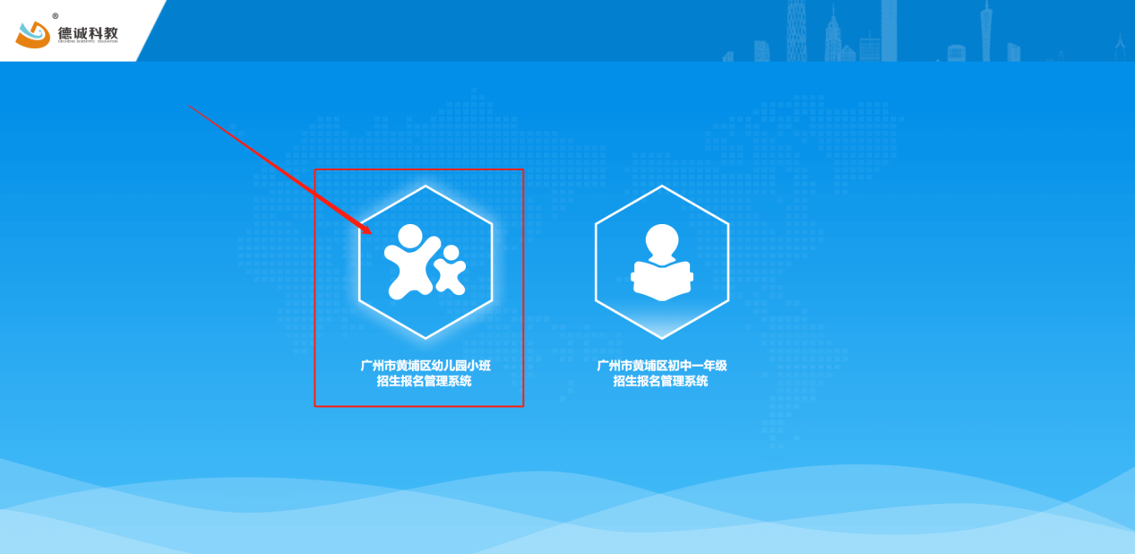
步骤二：点击“幼儿园小班（三周岁）入学”，进入幼儿登录页面，如图
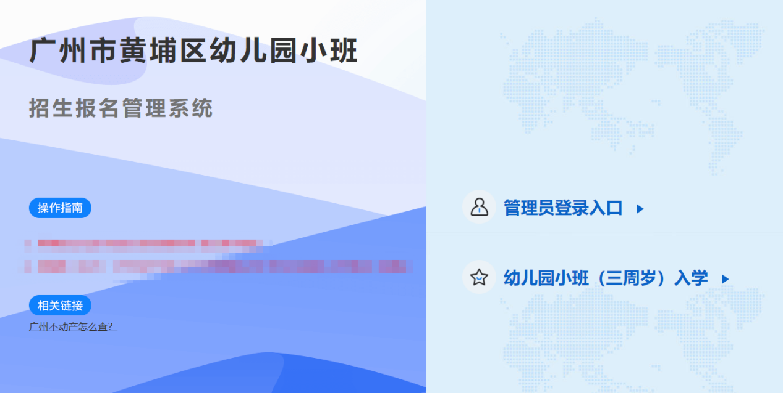
- 幼儿注册
注意：
- 采用幼儿实名注册
- 幼儿出生日期必须在2022-9-1到2023-8-31之间
- 注册和报名时间（请注意在规定的时间内进行注册报名）：
a、小区代建教育部门公办幼儿园报名时间：5月6日（5月6日上午9：00时开启报名服务器）—5月7日（5月7日下午18：00关闭报名服务器）
b、小区代建教育部门公办幼儿园以外的公、民办幼儿园报名时间：5月14日（5月14日上午9：00时开启报名服务器）—5月16日（5月16日下午18：00关闭报名服务器）
步骤一：进入幼儿登录界面后，点击右上方的“注册”按钮，如图：
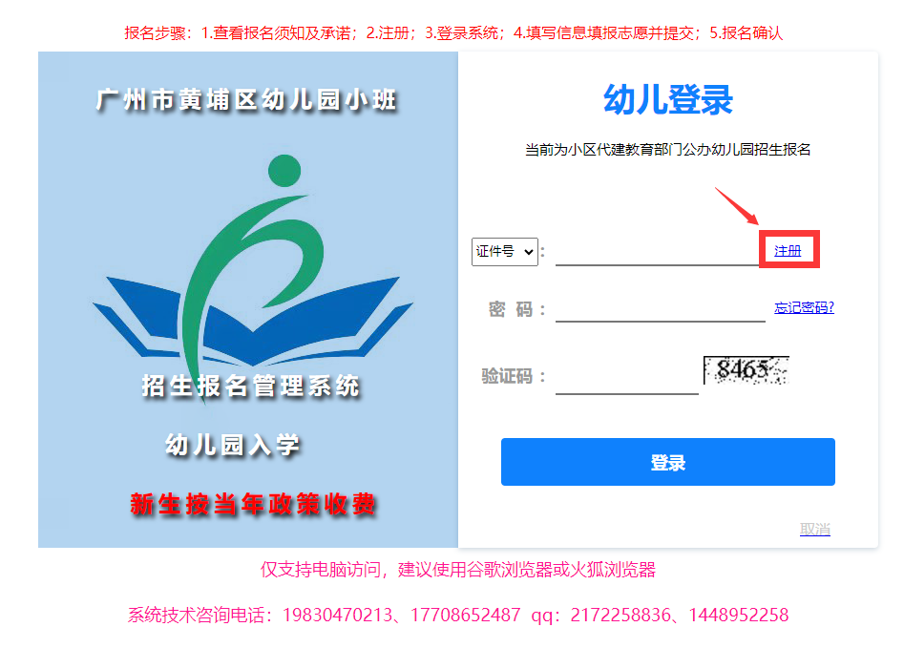
步骤二：进入注册界面，可查看报名须知，点击“同意”，进入注册填写信息界面，所有项都需要填，检查信息正确后，点击“注册”如图：
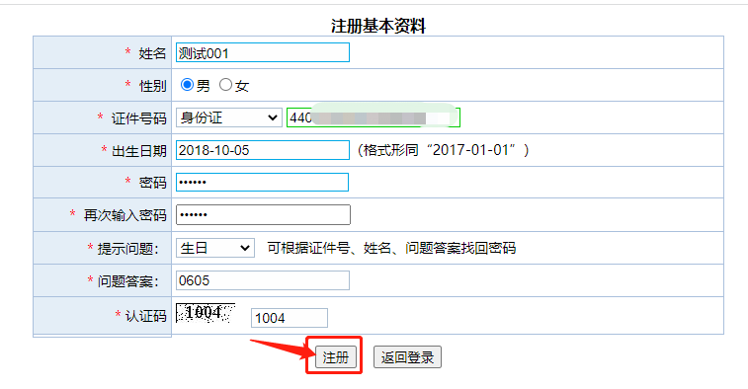
点击注册后，系统为每个注册成功的幼儿生成“报名号（新生号）和密码”，如图：
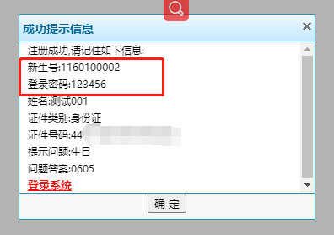
注册成功后，可以点击“登录系统”，返回到登录界面
- 找回密码
步骤一：忘记密码时，家长可点击“忘记密码”，如图所示：
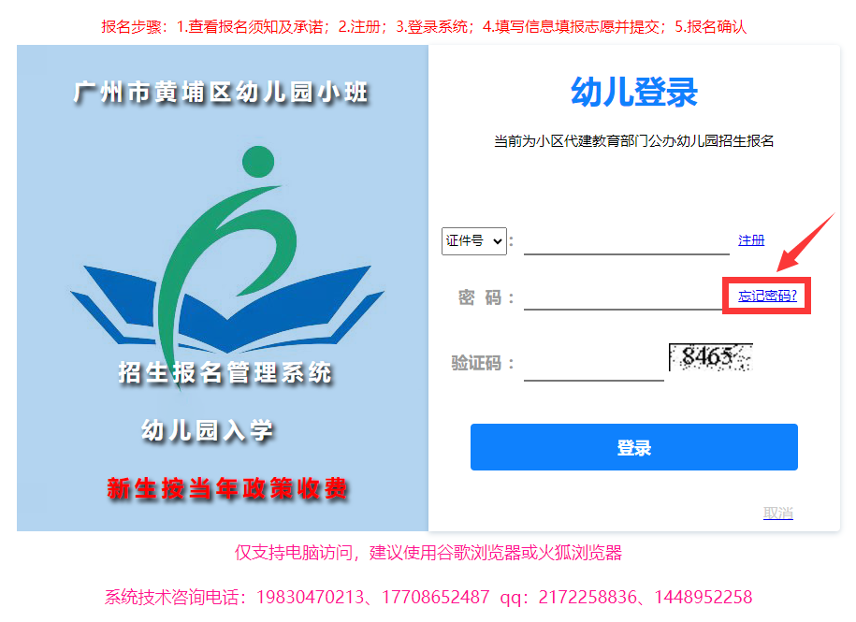
步骤二：进入忘记密码页面，填写“姓名”“证件号码”、“问题答案”，点击“找回密码”按钮，如图所示：
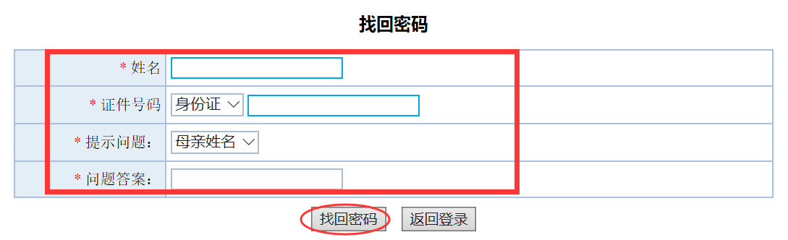
- 登录主界面
步骤一：进入界面后，点击“幼儿园小班（三周岁）入学”，如图
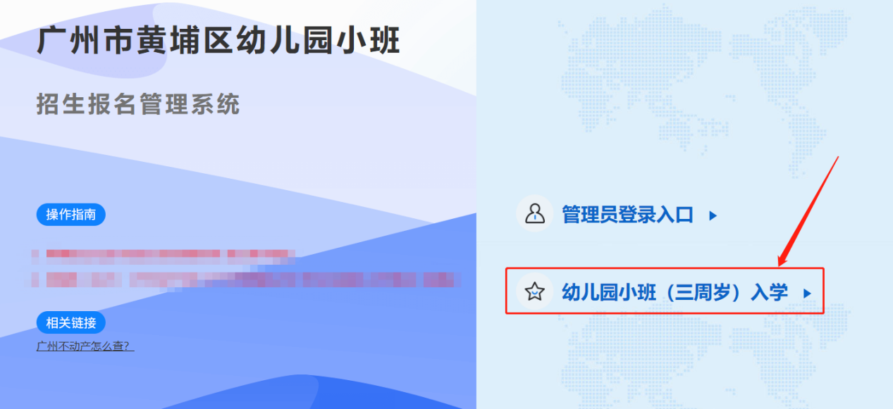
步骤二：进入“新生用户登录”界面，输入“证件号”或“报名号”、“密码”、“验证码”，点击“登录”，如图
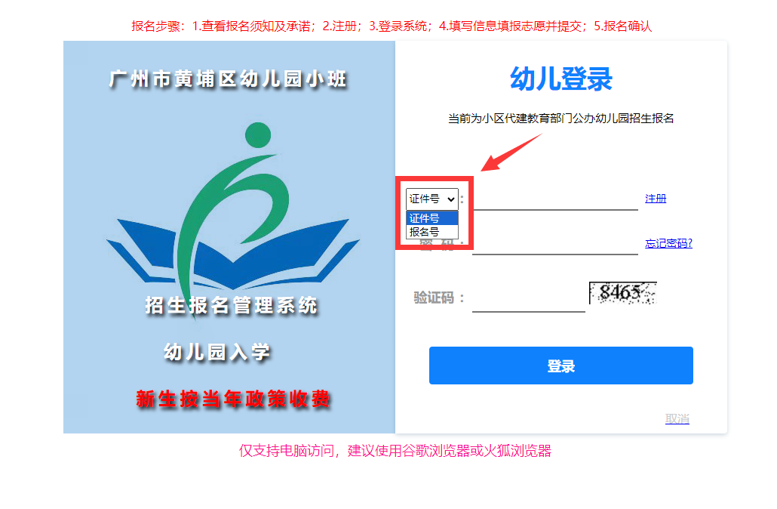
步骤三：进入主界面
可以看见三个菜单分组【幼儿预报名】、【查看报名信息】、【修改密码】，如图：
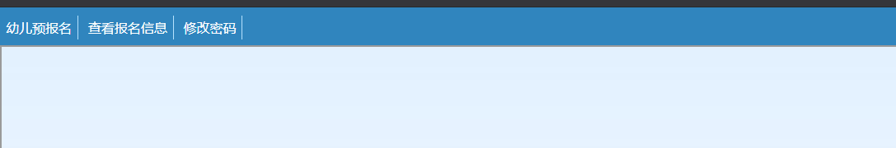
- 填写报名信息和填报志愿（幼儿预报名）
点击“幼儿预报名”菜单，进入报名界面，如图所示：
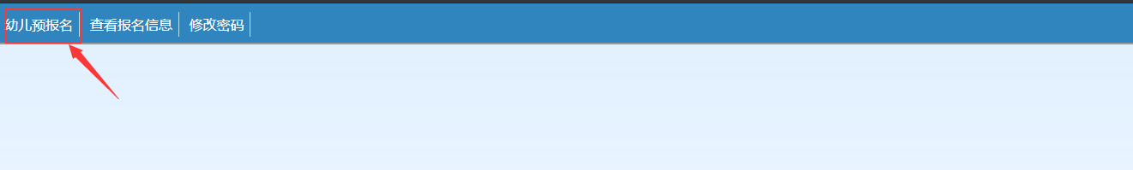
幼儿信息录入的项目包括：上传相片、基本信息、关键信息、监护人信息、材料上传、志愿信息等，详细操作如下：
步骤一：上传新生相片，点击右侧相片“选择文件”按钮，上传相片文件
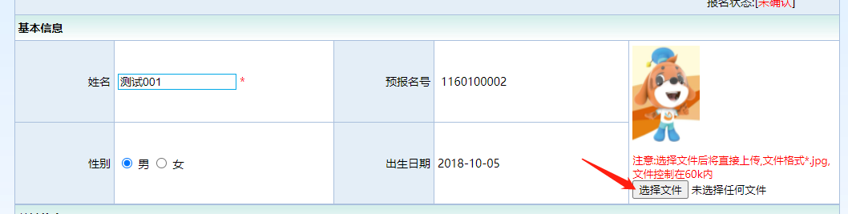
注意:选择文件后将直接上传,文件格式*.jpg,文件控制在60k内
上传成功后，可在界面看到相片
步骤二：“基本信息”填写
基本信息注册的时候已经生成，不需要填写，如姓名和性别填错，可进行修改，如图：
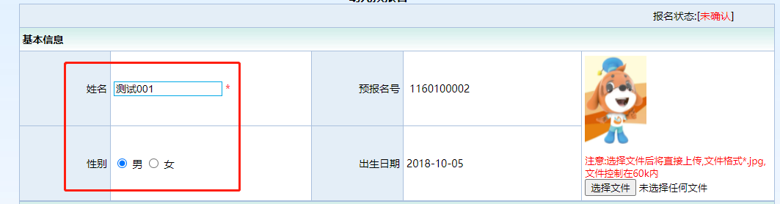
步骤三：“关键信息”填写
关键信息的填写，请根据实际情况，完整的填写关键信息（建议关键信息所有内容都填写完整），如图：
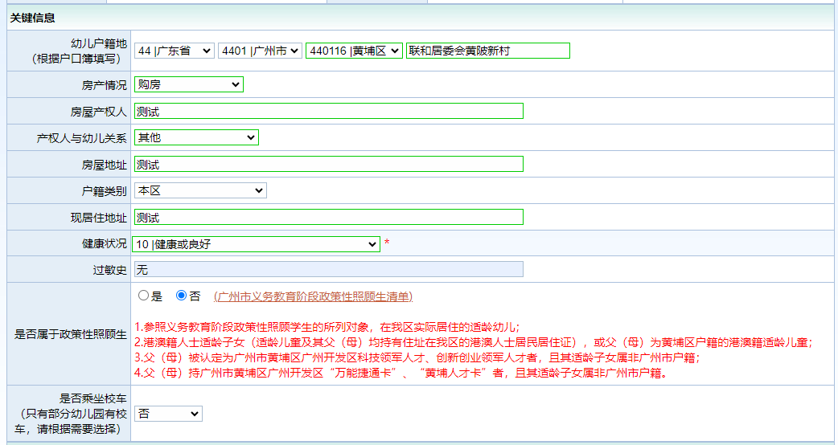
说明：“是否乘坐校车”，只有部分幼儿园才有校车
步骤四：“监护人信息”填写
监护人手机号码
注意：至少需要完整的填写一条监护人的信息，建议填写两条
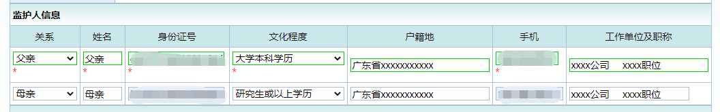
步骤五：材料上传
材料上传包括“户口信息材料、身份证信息材料、房产或居住材料、新生基本信息材料“等，点击“+”进行材料上传
注意：
a、上传的图片格式为jpg，文件大小限制为5M，上传的材料必须是原件图片或者原件扫描件，请确保图片清晰可见
b、所有材料都需要上传（后续需要审核所有材料）
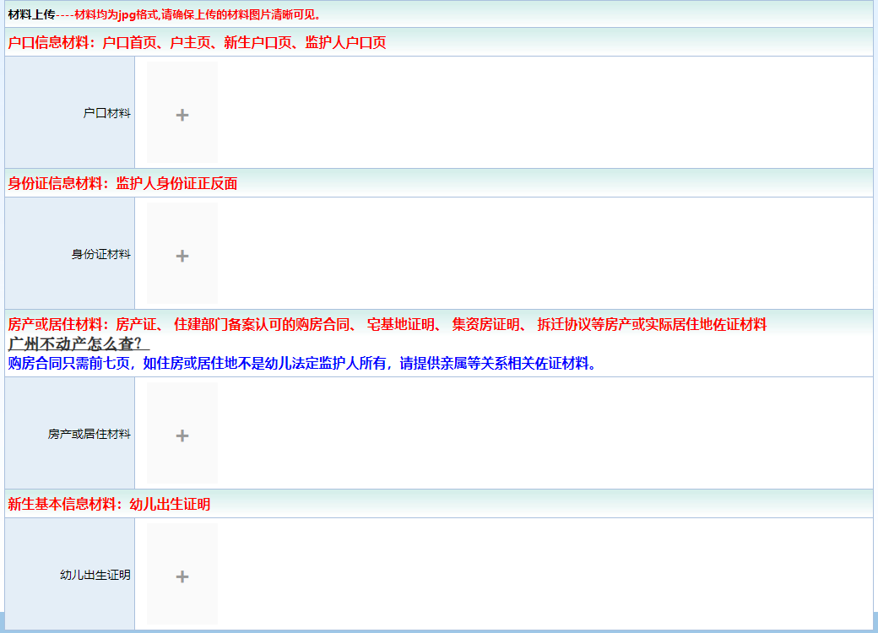
步骤六：填报志愿
填报志愿提示：
1、小区代建教育部门公办幼儿园招生,只能填报1个志愿
2、面向全区的教育部门公办幼儿园电脑派位招生，只能填报1个志愿
3、非教育部门公办幼儿园招生和民办幼儿园招生,可填报5个志愿
4、报名时间共2次，其中小区代建教育部门公办幼儿园招生为1次，面向全区电脑派位招生的教育部门公办幼儿园、非教育部门公办幼儿园、民办幼儿园招生为1次
家长根据实际情况选择“志愿幼儿园”，下拉框中选择“幼儿园”，如图所示：
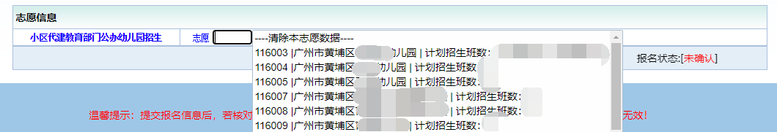

步骤七：确认报名报志愿信息，家长检查报名报志愿信息，确认无误后
，点击“报名确认”按钮，如图所示：
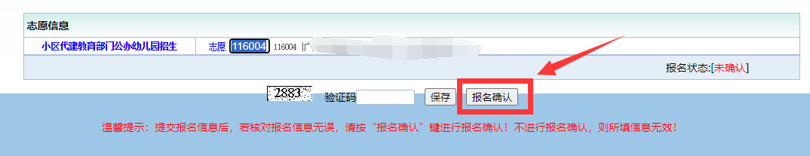
温馨提示：
（1）保存“按钮只是暂时保存报名信息；
（2）“报名确认”按钮，家长核对报名信息无误后，请按“报名确认”键进行报名确认！不进行报名确认，则所填信息无效！
点击“报名确认”，弹出提示信息：
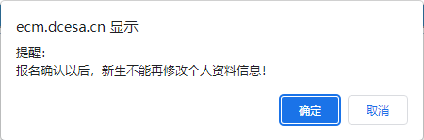
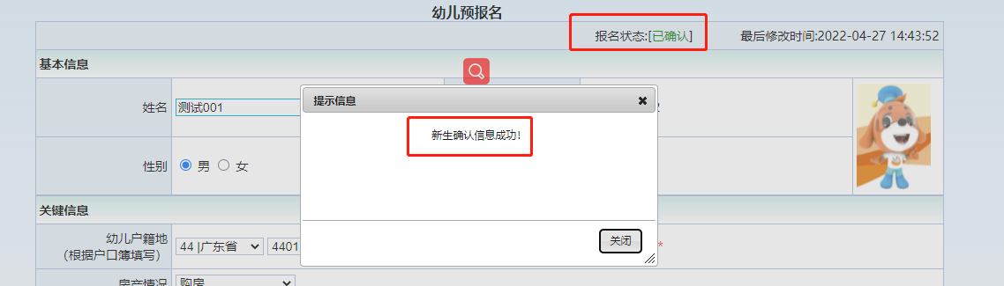

注意：报名确认成功，可查看报名状态从“未确认”更改为“已确认

- 查看报名信息
步骤一：家长可点击“查看报名信息”，如图所示：
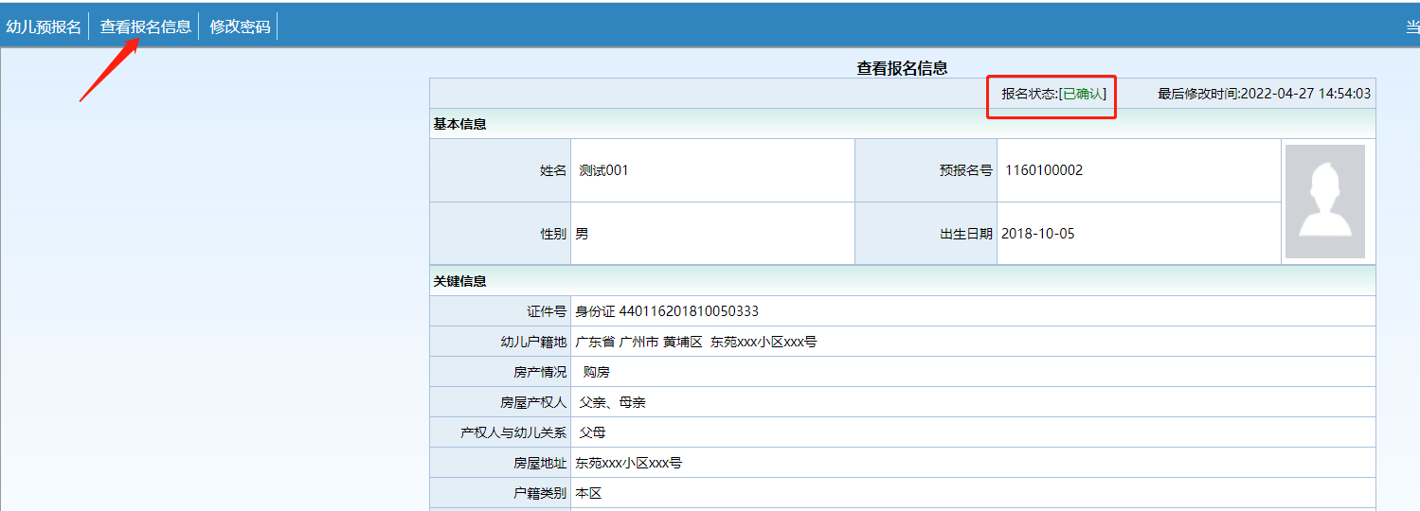
注意：报名成功后，报名状态为“已确认”

- 录取结果-幼儿园通知

